الجمهورية الجزائرية الديمقراطية الشعبية
وزارة التربية الوطنية متوسطة: العربي بن مهيدي
التاريخ: 15 ماي 2023 المستوى: الرابعــة متوسط
اختبار الفصل الثالث في مادة: العلوم الفيزيائية والتكنولوجيا المدة: ساعة ونصف
- التمرين الأول:
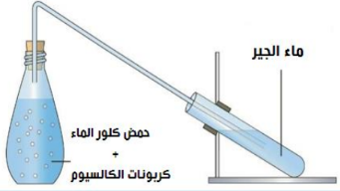
إليك التجهيز المبين في الوثيقة (1) الذي يسمح يتفاعل محلول كلور الماء مع مسحوق كربونات الكالسيوم (CaCo₃)_{(s)}، فينتج :محلول شاردي، غاز يعطر ماء الجير والماء.

- أكتب الصيغة الشاردية لمحلول كلور الماء.
- سم الغاز المنطلق ثم أكتب صيغته الكيميائية.
- نمذج بمعادلة كيميائية إجمالية تعبر عن التفاعل الحادث بالصيغة الشاردية.
الوثيقة 1
- التمرين الثاني:
الوثيقة 1
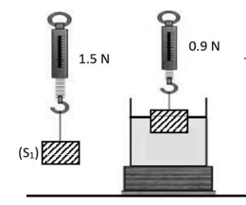
بهدف دراسة فعل سائل على الأجسام المغمورة فيه ومعرفة نوعيته، قام التلاميذ في المخبر بالتجارب الموضحة في الوثيقتين 2 و3.
الجزء1:
- ماذا تمثل القيمتين 1.5 N و 0.9 N؟
- سم القوة التي يطبقها السائل على الجسم S ثم استنتج قيمتها.

نقطع خيط الربيعة فيسقط الجسم S في السائل ويستقر داخله (في حالة توازن)، وثيقة3
الوثيقة 2

- إذا علمت أن حجم السائل المزاح يساوي V_{l}=0.0001، وكتلة الجسم S هي m=0.08 Kg، وبالاعتماد على الجدول أدناه، استنتج نوع السائل المستعمل في التجربة.
الوثيقة 2
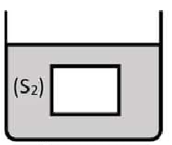
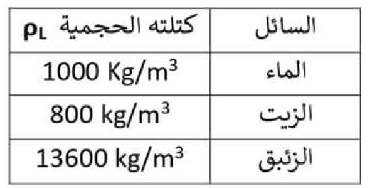

الوثيقة 3
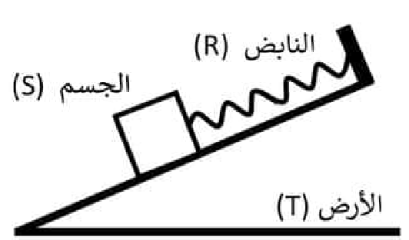
الجزء2:
نضع الجسم S على سطح مائل أملس ونربطه بواسطة نابض R

- سم القوى المؤثرة على الجسم S مع ذكر رمز كل قوة
- مثل القوى المؤثرة على الجسم S باستعمال سلم الرسم التالي:
(أعد رسم الشكل على ورقة الإجابة) 1 cm 2N
الوثيقة 4
- بين بيانيا(هندسيا) أن الجسم في حالة توازن باستعمال طريقة واحدة من اختيارك مع ذكر شرطي التوازن
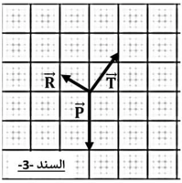
(أعد رسم الوثيقة 5 على ورقة الإجابة مع التمثيل عليها)
الوثيقة 5

الصفحــة 1 من 2

- الوضعية الادماجية
انتقلت عائلة أمينة إلى منزل جديد، لكن حدثت لهم عدة مشاكل أثناء قيامهم بالأعمال المنزلية اليومية، منها:

المشكل1: المكيف الجديد لا يعمل عند تشغيله.
المشكل2: الإصابة بصدمة كهربائية عند تركيب المصباح رغم فتح القاطعة.
المشكل 3: انقطاع التيار الكهربائي عن المنزل بمجرد تشغيل كل الأجهزة في ان واحد.

ألقت أمينة نظرة على المخطط الكهربائي المبين في الوثيقة 2، لتتمكن من إعطاء تفسير لهذه المشاكل والتوصل إلى الحلول المناسبة.

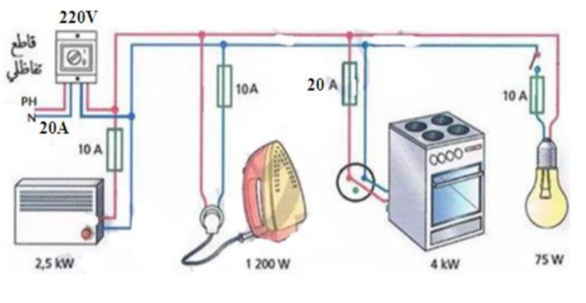
الوثيقة6 : مخطط الشبكة الكهربائية المنزلية

- أذكر أسباب المشاكل المذكورة مدعما إجابتك بطرح الحلول.

المشكل | السبب | الحل
المشكل 1
المشكل 2
المشكل 3

- حدد الأخطاء الموجودة في مخطط الشبكة الكهربائية المنزلية.
- أعد رسم المخطط مع التعديلات والإضافات التي تراها مناسبة للحماية من أخطار التيار الكهربائي.

حافظ على نظافة الورقة، تجنب الشطب واكتب بخط واضح ولتكن إجابتك منظمة
دعواتنا لكم بالتوفيق في الشهادة

بالتوفيق : أستاذ المادة

